维 修 申 请 单
填表日期: 2022年08月19日
基本信息 | 编号 |  | R220816AW20001 |  |  |  |  |  |  | 销售 |  | 黄凯AWD
基本信息 | 企业 |  | 北京阿沃德自动化 |  |  |  |  |  |  | 财管 |  | 朴艳梅-awd
基本信息 | 客户 |  | 中电科技(南京)电子信息发展有限公司雨花分公司 |  |  |  |  |  |  | 联系地址 |  | 江苏省南京市雨花台区国睿路8号14所西门
基本信息 | 联系人 |  | 张建国 |  |  |  |  |  |  | 联系电话 |  | 13951891644
维修明细 | 产品型号 |  | 名称 |  |  | 送修数量 |  |  |  | 故障说明 |  | 故障分析处理 |  | 报价
维修明细 | SD3228-C013 |  | 三相步进驱动器 |  |  | 1 |  |  |  | 序列号：XXXXXXXXXX。故障描述：上电，无法驱动电机动作。 |  | 该驱动器生产时间超过了1年了，使用痕迹严重，驱动器的外壳上有打火烧焦的痕迹，怀疑是220VAC高压电的某一相碰触了外壳的这个点，导致壳体有融化的痕迹；  查看驱动器内部，驱动器的供电部分，主要是软启动电路，整流顶啊路完全损坏，同时也导致功率部分损坏严重，IPM与功率部分的驱动都已经损坏了。没有修复的可能性，建议客户报废处理  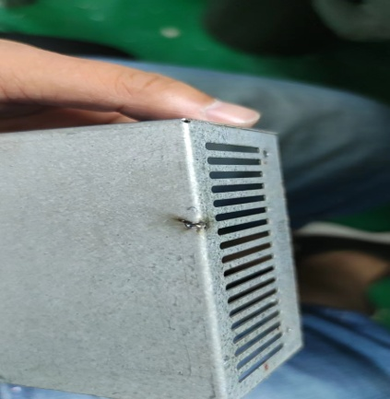
到货日期 |  | 检测日期 | 20220904 | 检测维修人 |  |  |  | 徐永荣 |  | 老化拷机□ 检测□ |  | 维修报价合计
换货日期 |  |  | 换货审批人 |  |  |  |  |  |  | 替换品发货日期
维修费用到账日期 |  |  | 维修品返还客户日期 |  |  |  |  |  |  | 返还快递经办人 |  | 客户签字确认
收货地址 | 河北廊坊市广阳区经济开发区清华科技园孵化器7栋西侧工厂 |  |  |  | 收货人 |  | 张维维 |  | 电话 | 13831857149 |  | 邮编 | 101102
注意事项 | - 自维修报价之日起，客户须15日内提走货物；  - 超过15日以上我司按照每天万分之四的滞纳金及万分之六的库房存储费收取；  3、存放时间超过三个月的维修品我司有追索维修费用的权利，如果发生遗失或损毁，我司维修中心将不负任何责任。

